Песочные фантазии.

Лето - прекрасная пора для полноценного развития детей. Столько возможностей кругом: вода, трава, цветы, песок. Наверное, самый любимый материал летнего периода у всех детей — это песок. Главное достоинство этого материала в том, что он разнообразен и способен принимать любую форму. Игры с песком – это проявление естественной активности ребёнка и вид деятельности, который дарит малышам радость. Сегодня мы с ребятами младшей группы проводили опыты с песком, рассматривали его через лупу и создали замечательную песочную картину.

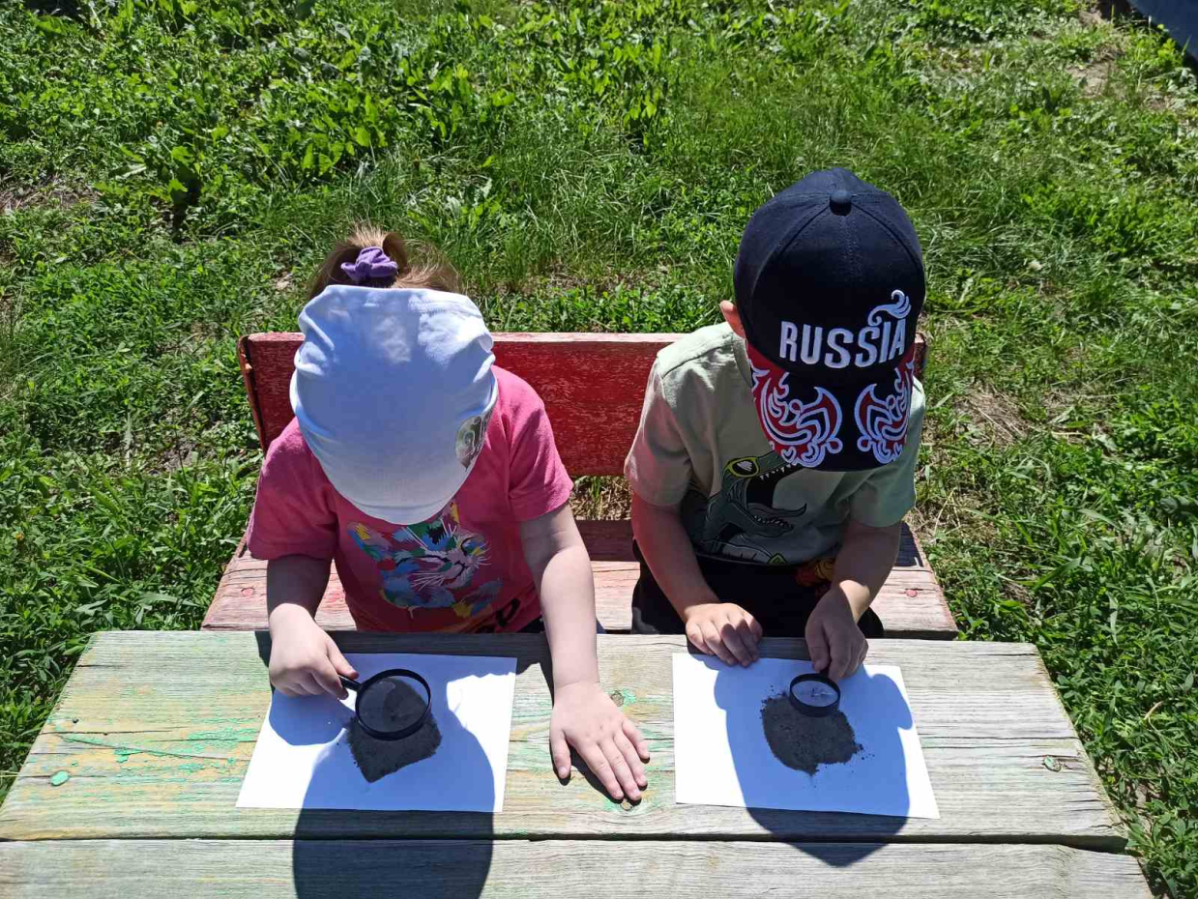

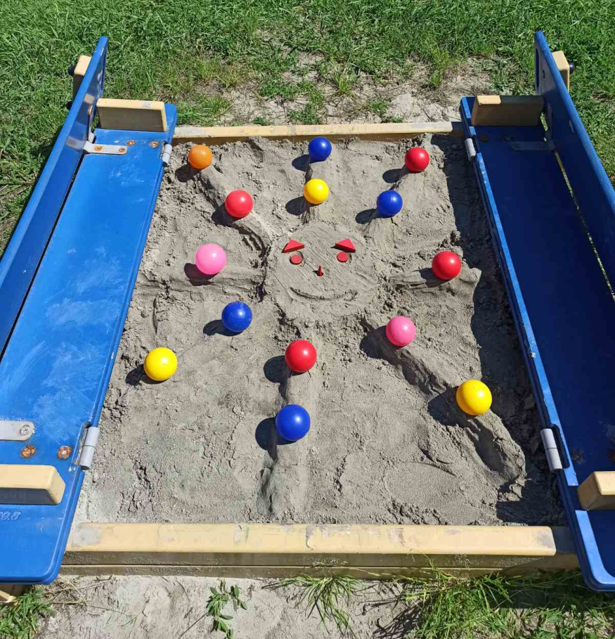

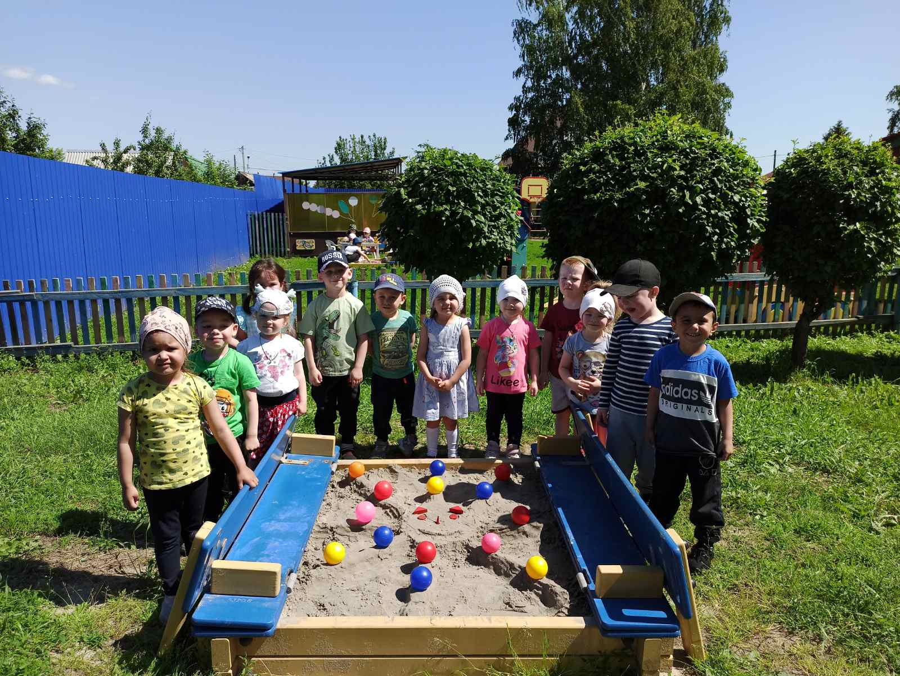

А. Е. Дарьина

